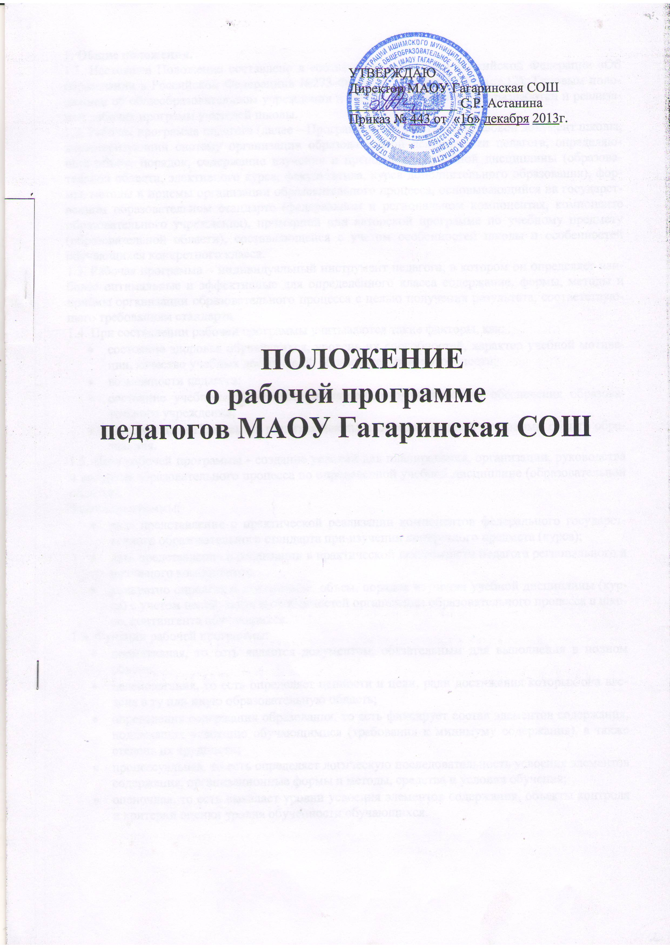

1. Общие положения.
1.1. Настоящее Положение составлено в соответствии с законом Российской Федерации «Об образовании в Российской Федерации» №273-ФЗ от 29 декабря 2012г. (ст.12) и регламентирует порядок разработки и реализации рабочих программ учителей школы.
1.2. Рабочая программа педагога (далее – Программа) - нормативно-правовой документ школы, характеризующий систему организации образовательной деятельности педагога, определяющий объем, порядок, содержание изучения и преподавания учебной дисциплины (образовательной области, элективного курса, факультатива, курса дополнительного образования), формы, методы и приемы организации образовательного процесса, основывающийся на государственном образовательном стандарте (федеральном и региональном компонентах, компоненте образовательного учреждения), примерной или авторской программе по учебному предмету (образовательной области), составляющейся с учетом особенностей школы и особенностей обучающихся конкретного класса.
1.3. Рабочая программа – индивидуальный инструмент педагога, в котором он определяет наиболее оптимальные и эффективные для определённого класса содержание, формы, методы и приёмы организации образовательного процесса с целью получения результата, соответствующего требованиям стандарта.
1.4. При составлении рабочей программы учитываются такие факторы, как:
- состояние здоровья учащихся, уровень их способностей, характер учебной мотивации, качество учебных достижений, образовательные потребности;
- возможности педагога;
- состояние учебно-методического и материально-технического обеспечения образовательного учреждения;
- цели и задачи Программы развития школы и Образовательной программы общего образования.
1.5. Цель рабочей программы - создание условий для планирования, организации, руководства и контроля образовательного процесса по определенной учебной дисциплине (образовательной области).
Задачи программы:
- дать представление о практической реализации компонентов федерального государственного образовательного стандарта при изучении конкретного предмета (курса);
- дать представление о реализации в практической деятельности педагога регионального и школьного компонентов;
- конкретно определить содержание, объем, порядок изучения учебной дисциплины (курса) с учетом целей, задач и особенностей организации образовательного процесса в школе, контингента обучающихся.
1.6. Функции рабочей программы:
- нормативная, то есть является документом, обязательным для выполнения в полном объеме;
- целеполагания, то есть определяет ценности и цели, ради достижения которых она введена в ту или иную образовательную область;
- определения содержания образования, то есть фиксирует состав элементов содержания, подлежащих усвоению обучающимися (требования к минимуму содержания), а также степень их трудности;
- процессуальная, то есть определяет логическую последовательность усвоения элементов содержания, организационные формы и методы, средства и условия обучения;
- оценочная, то есть выявляет уровни усвоения элементов содержания, объекты контроля и критерии оценки уровня обученности обучающихся.

2. Технология разработки рабочей программы.
2.1. Рабочая программа составляется учителем-предметником, педагогом дополнительного образования по определенному учебному предмету или курсу (элективному, факультативному, курсу дополнительного образования) на учебный год или ступень обучения.
2.2. Проектирование содержания образования на уровне отдельного учебного предмета (курса) осуществляется индивидуально каждым педагогом в соответствии с требованиями федерального государственного стандарта, уровнем профессионального мастерства учителя и авторским видением содержания и методов преподавания учебной дисциплины (образовательной области).

3. Структура рабочей программы.
3.1. Структура Программы является формой представления учебного предмета (курса) как целостной системы, отражающей внутреннюю логику организации учебно-методического материала, и включает в себя следующие элементы:
- титульный лист (название программы);
- пояснительная записка;
- тематический план;
- содержание тем учебного курса;
- требования к уровню подготовки выпускников;
- список дополнительной литературы;
- график контрольных работ, график прохождения практической части (биология, география, химия, физика);
- календарно-тематическое планирование.
3.2. Титульный лист - структурный элемент программы, представляющий сведения о названии программы, которое должно отражать ее содержание, место в образовательном процессе, адресность.
Содержит:
- полное наименование образовательного учреждения, место расположения;
- грифы рассмотрения, согласования и утверждения рабочей программы директором школ (заведующим филиалом) с указанием даты;
- название учебного предмета (курса), для изучения которого написана программа;
- указание ступени (класса), на которой изучается данная программа;
- уровень обучения (базовый или профильный);
- ФИО разработчика программы, должность (ПРИЛОЖЕНИЕ 1, 2)
3.3. Пояснительная записка - структурный элемент программы, поясняющий актуальность изучения данного курса, его задачи и специфику, а также методы и формы решения поставленных задач (практическое задания, самостоятельная работа, тренинги и т.д.), рекомендации по их проведению.
В тексте пояснительной записки следует указать:
- нормативные правовые документы, на основании которых разработана рабочая программа: соответствие рабочей программы федеральному компоненту государственного образовательного стандарта общего образования;
- на основе какой конкретной программы (примерной, авторской) разработана программа;
- общая характеристика учебного предмета;
- место предмета в учебном плане;
- цели и задачи изучения предмета на конкретной ступени образования (извлечения из стандарта);
- используемый учебно-методический комплект (в соответствии с Образовательной программой учреждения);
3.4. Тематическое планирование – структурный элемент программы, отражающий последовательность изучения разделов (тем) программы, распределение часов по темам, количество контрольных, тестовых, самостоятельных, лабораторных, практических работ, уроков развития речи и внеклассного чтения.
В тематическом плане указывается количество необходимых для обучения практических занятий, распределение по классам и темам:
- по русскому языку контрольные работы, диктанты, сочинения, уроки развития речи, тесты, контрольное списывание;
- по литературе контрольные работы, уроки развития речи и внеклассного чтения, тексты для заучивания наизусть, тесты;
- по математике контрольные и самостоятельные работы, тесты;
- по физике, химии, биологии контрольные и лабораторные работы, тесты;
- по географии контрольные и практические работы, тесты;
- по истории и обществознанию контрольные срезы знаний, тесты;
- по иностранному языку контрольные работы, тесты;
- по ОБЖ контрольные и практические работы, тесты;
- по физической культуре нормативы физической подготовленности;
- по информатике контрольные срезы, тесты, компьютерные практикумы.

Примерная форма тематического плана:
№ | Раздел | Количество  часов | В том числе
I | Крупный блок тем | 32 | Р/речи  C/работы  Практика  л/работы и т.д. | К/работы

3.5. Содержание тем учебного курса - структурный элемент программы, включающий толкование каждой темы, согласно нумерации в учебно-тематическом плане (из стандарта с учетом новых изменений по приказам Министерства образования РФ).
3.6. Требования к уровню подготовки выпускников, обучающихся по данной программе - структурный элемент программы, определяющий основные компетенции, знания, умения в навыки, которыми должны овладеть обучающиеся в процессе изучения данного курса в данном классе или на ступени общего образования (если рабочая программа составляется на ступень): знать/понимать, уметь, использовать приобретённые знания в практической деятельности и повседневной жизни.
3.7. В списке дополнительной литературы указываются:
- рекомендуемые для учителя печатные и электронные источники (методические рекомендации по изучению курса).
Список литературы, медиаресурсов указывается в алфавитном порядке по разделам в соответствии с требованиями к библиографическому описанию.
Пример:
Методические пособия:
А. Г. Мордкович и др. Алгебра и начала анализа. Часть 2. Задачник. - М.: Мнемозина, 2010 г.
Медиаресурсы:
Единый государственный экзамен: Математика. – М.: Просвещение, Коминфо, 2011г.

Допускается оформление списка литературы по основным разделам изучаемого предмета (курса).

3.8. График контрольных работ

№ п/п | Дата проведения | Тема

График прохождения практической части (биология, география, химия, физика).
№ п/п | Дата проведения | Название

3.9.Календарно-тематическое планирование - структурный элемент программы, выступающий как приложение к рабочей программе
- Составляется в виде таблицы с учётом специфики предмета (курса, кружка), учитель вправе вносить дополнительные разделы, исключать невостребованные разделы предлагаемой таблицы при планировании по конкретному предмету.
- Количество учебных недель определяется годовым календарным графиком.
Примерная форма календарно-тематического плана:
№ урока | Дата |  | Тема урока | Стандарт | Кодификатор  (ЕГЭ, ОГЭ) | Основные понятия и термины | Другое, исходя из требований предмета
№ урока | По плану | Коррекция
 |  |  |  | Знать уметь

4. Оформление рабочей программы.
4.1. Требования к оформлению:
- формат А4
- шрифт Times New Roman,
- кегль 10-12,
- одинарный межстрочный интервал,
- переносы в тексте не ставятся,
- выравнивание по ширине,
- абзац 1,25 см,
- поля со всех сторон 2 см;
- таблицы вставляются непосредственно в текст и должны быть отделены от предыдущего и последующего текста одним интервалом.
5. Рассмотрение и утверждение рабочей программы.
5.1. Рабочая программа ежегодно рассматривается на заседании Методического совета школы (указывается дата, номер протокола заседания МО), согласовывается с заместителем директора по УВР (заместителем заведующего филиалом), утверждается приказом директора школы (заведующего филиалом).
5.2. При несоответствии рабочей программы установленным данным Положением требованиям, директор школы (заведующий филиалом) накладывает резолюцию о необходимости доработки с указанием конкретного срока исполнения.
5.3. Все изменения, дополнения, вносимые педагогом в Программу в течение учебного года, должны быть согласованы с заместителем директора по УВР (заместителем заведующего филиалом), председателем МО и утверждены директором школы (заведующим филиалом).

5.3. Данное Положение вступает в силу со дня его утверждения. Срок действия не ограничен (или до момента введения нового Положения).
ПРИЛОЖЕНИЕ 1.
Муниципальное автономное общеобразовательное учреждение
Гагаринская средняя общеобразовательная школа
с. Гагарино, Ишимский район, Тюменская область

РАССМОТРЕНО  на заседании МО  протокол №____  от _________20___г.  Руководитель:______ | СОГЛАСОВАНО  Зам. директора по УВР  ______Е.М.Бырдина  ________20___г. | УТВЕРЖДАЮ  Директор МАОУ Гагаринская СОШ____________С.Р.Астанина  _______20___г. Приказ №___

РАБОЧАЯ ПРОГРАММА
по учебному предмету «_________» ___ класс
на 20__-20__ учебный год
Составитель: учитель ФИО

с. Гагарино
201__г.
ПРИЛОЖЕНИЕ 2.
_____________________ основная общеобразовательная школа
с. _______________, Ишимский район, Тюменская область

РАССМОТРЕНО  на заседании МО  протокол №____  от _________20___г.  Руководитель:______ | СОГЛАСОВАНО  Заместитель заведующего филиалом  ____________________  ________20___г. | УТВЕРЖДАЮ  Заведующий______________ООШ ______________________  _______20___г. Приказ №___

РАБОЧАЯ ПРОГРАММА
по учебному предмету «_________» ___ класс
на 20__-20__ учебный год
Составитель: учитель ФИО

с. ________________
201__г.

